评价报告网上公示表
项目编号:WTT-23-112-XP预评价设计专篇 控制效果评价现状评价定期检测日常检测
项目名称 | 甘肃金利通碳材料科技有限公司职业病危害现状评价报告
陪同人 | 亢发发 | 联系人 |  | 亢发发
项目地址 | 酒泉市玉门市东镇建材化工工业园区酒泉路14号
项目组长 | 蒋陕峰 | 报告审核人 |  | 洪江
质量负责人 | 韩炜烨 | 技术负责人 |  | 成晓琦
项目组成员 | 蒋陕峰、陈泶瑜、赵学仕
采样时间 | 2023.05.06-08
影像资料 | 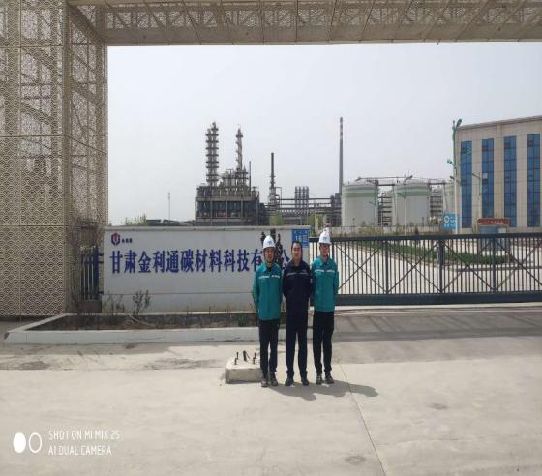 |  | 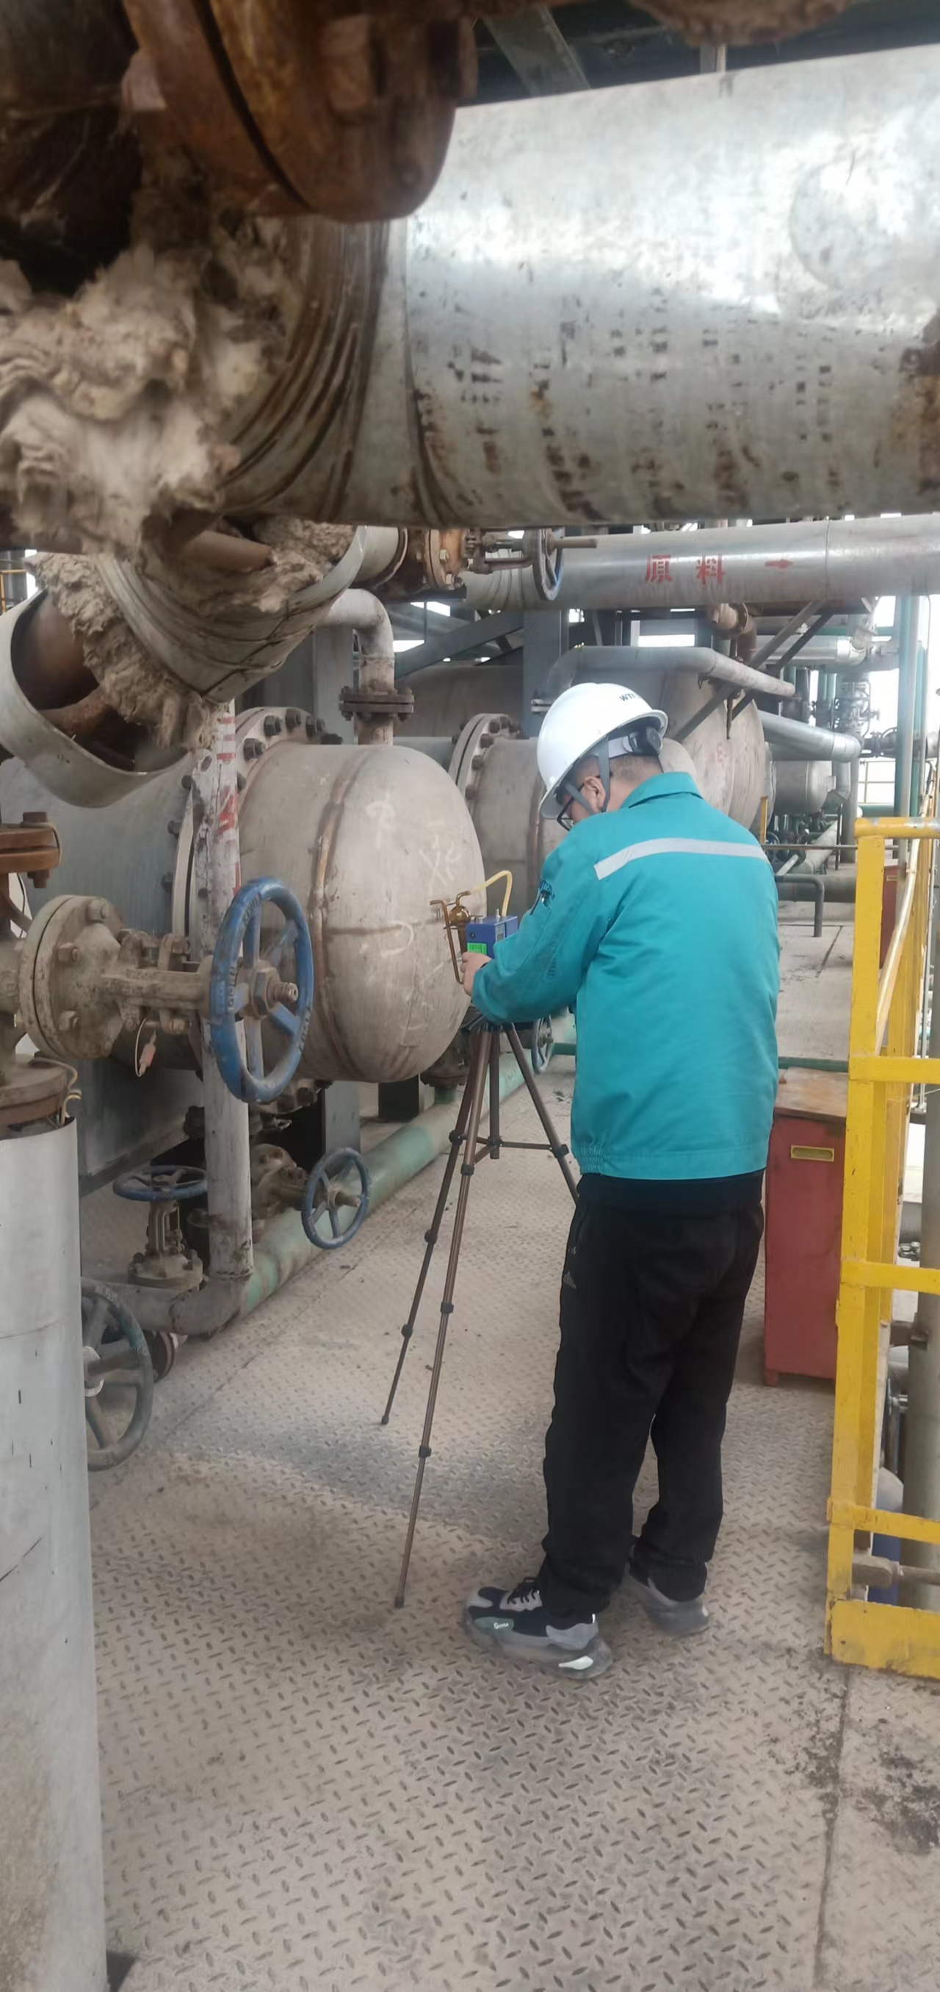
 | 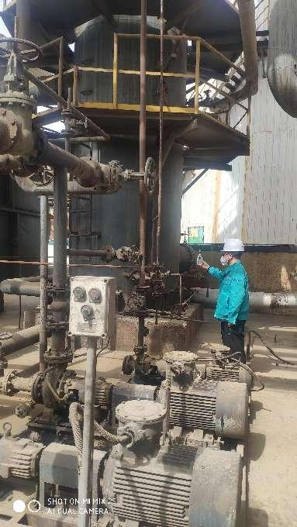 |  | 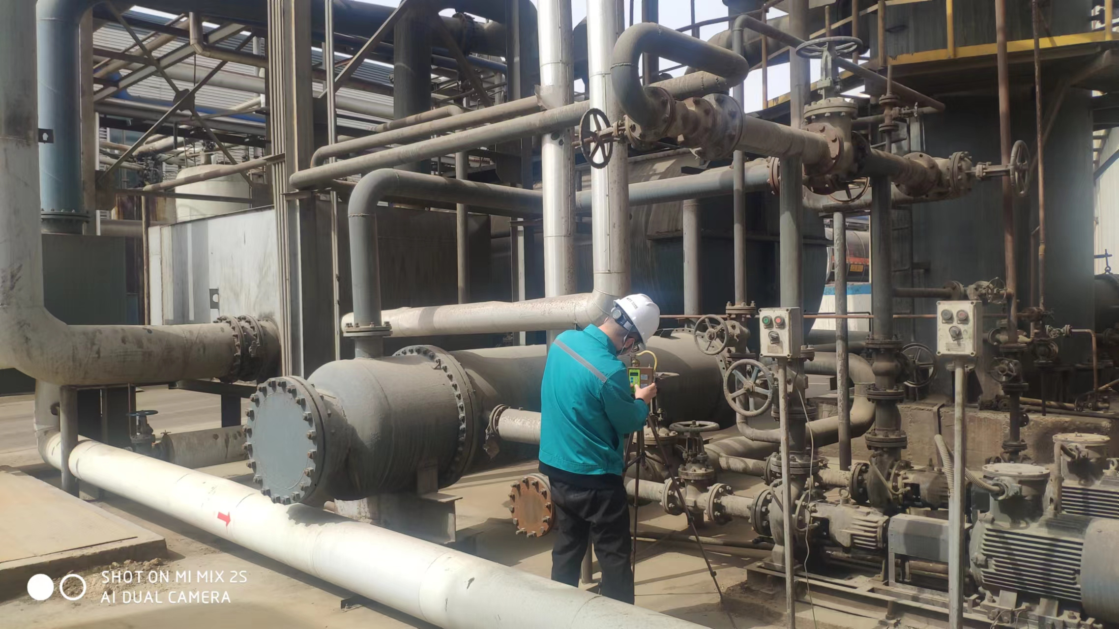
备注

